Scenariusz zajęć dla dzieci 3-letnich z grupy ,,Pszczółki”

Opracowanie: Aleksandra Musiałek, Magdalena Fedorowicz

Temat zajęć: Małe piłki i duże piłki

Data: 9.04.2021

Cele ogólne:

wzmacnianie więzi rodzinnych

rozwijanie umiejętności klasyfikowania
- rozwijanie mowy

Cele szczegółowe- dziecko:

wyraża muzykę ruchem

segreguje piłki według wielkości

doskonali sprawność manualną
- słucha poleceń rodzica i dokładnie je wykonuje
- aktywnie uczestniczy w zabawach
- liczy w zakresie 4
- doskonali koncentrację uwagi

Cele zgodne z podstawą programową.

Metody:

słowna

poglądowa

praktyczna

Forma:

indywidualna

KOMPETENCJE JĘZYKOWE:
- rozwijanie umiejętności porozumiewania się z rodzicami,
- wypowiadanie się na określony temat,
- kształtowanie umiejętności odpowiedzi na zadawane pytania.

KOMPETENCJE CYFROWE:
- kształtowanie umiejętności wykorzystywania narzędzi TIK w życiu codziennym.

Środki dydaktyczne:

piosenka ,,Jedzie pociąg z daleka”, dwie obręcze w różnych kolorach, piłki małe i duże, kartka z ćwiczeniem grafomotorycznym, kredki

Przebieg:

1. Zabawa przy piosence ,,Jedzie pociąg z daleka”

2. Segregowanie piłek według wielkości.

Rodzic przygotowuje dwie obręcze (np. ze wstążek) w różnych kolorach (np. czerwoną i żółtą) oraz siedem piłek (papierowych kół): trzy małe i cztery duże. Rodzic umawia się z dzieckiem, że do czerwonej obręczy będzie wkładać duże piłki, a do żółtej małe piłki. Potem kolejno pokazuje piłki, a dziecko wkłada piłkę do właściwej obręczy.

2. Przeliczanie piłek w obręczach.

Porównywanie liczby piłek. Rodzic pyta dziecka:

- Ile piłek jest dużych?

- Ile piłek jest małych?

- Których piłek jest więcej: dużych, czy małych?

- O ile więcej?

3. Zabawa z elementem podskoku ,,Mała i duża piłka”

Dziecko swobodnie tańczy przy ulubionej piosence, a na przerwę w muzyce i wypowiedziane hasło: Mała piłka, dziecko podskakuje delikatnie na palcach (rodzic wyjaśnia, że mała piłka jest lekka). Gdy usłyszy hasło: Duża piłka, podskakuje ciężko na całych stopach (rodzic wyjaśnia, że duża piłka jest ciężka).

4. Zabawa ruchowa na świeżym powietrzu,,Tyle samo”

Dziecko staje naprzeciwko rodzica w odległości kilku metrów. Rodzic klaszcze, dziecko słucha i liczy klaśnięcia. Potem przesuwa się do przodu o tyle kroków, ile było klaśnięć. Zabawa kończy się, gdy dziecko dojdzie do rodzica.

5. Ćwiczenie grafomotoryczne ,,Piłka”

Dziecko ma za zadanie połączyć ze sobą wszystkie kropki i pokolorować piłkę według własnego pomysłu.

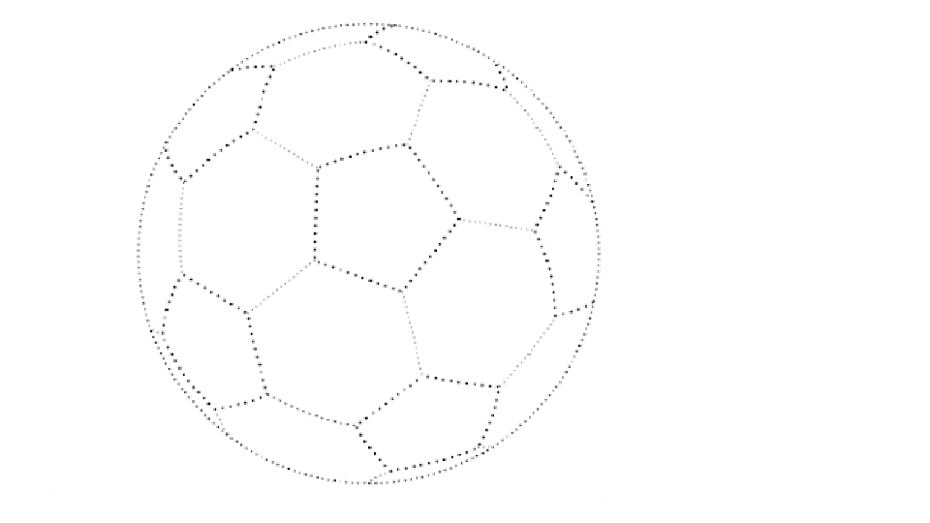

6. Ewaluacja
Rozmowa rodzica z dzieckiem na temat przeprowadzonych aktywności. Pochwalenie dziecka i zachęcenie go do dalszej pracy.

